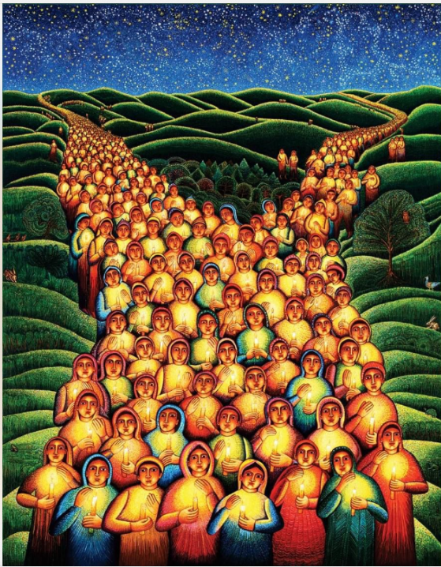
Todos formamos parte de esa multitud a la que Jesús se dirigió. A cada uno nos bendice y nos promete la felicidad, porque todos estamos llamados a ser santos.
Las bienaventuranzas no son un camino imposible; más bien nos ayudan a ajustar nuestra mirada y nuestro corazón para mirar con compasión, cariño y admiración a quienes han vivido buscando la justicia, o tratando a los demás con misericordia y mansedumbre.
Todos esos “santos” que hemos conocido, aunque no tengan fiesta ni estén en ningún altar. Jesús ya nos acercó el Reino, ya nos ha consolado, ya nos ha dejado ver a Dios. El Padre ya nos llama hijos, y nos ha regalado su misericordia.
Ese don gratuito es el que nos ayudará a seguir limpiando nuestro corazón, a trabajar por la paz, a llorar sin miedo, y a vivir con esperanza. 1 de noviembre - Mt 5, 1-12 #TodosLosSantos

